新 书 推 荐

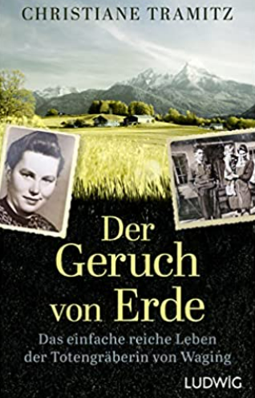
中文书名：《大地的气息：一位女殡仪员简单而丰富的一生》
英文书名：The Smell of the Earth：THE SIMPLE YET RICH LIFE OF A FEMALE UNDERTAKER
德文书名：Der Geruch von Erde
作 者：Christiane Tramitz
出 版 社：Penguin Random House Verlagsgruppe GmbH
代理公司：ANA/ Susan Xia
页 数：256页 ，含图片
出版时间：2022年9月
代理地区：中国大陆、台湾
审读资料：电子稿
类 型：传记回忆录

内容简介：

一位在殡仪馆工作了70年的杰出女性的非凡人生故事

1953年，罗莎•韦格赛德饱受战争创伤的丈夫安德尔在上巴伐利亚州的一个小镇上找到一份殡仪馆的工作，25岁的罗莎也逐渐接手。起初，她只能用一辆手推车作为灵车，后来，她用黑色的大众甲壳虫汽车和拖车取代了它。随着时间的推移，罗莎成为周围所有社区的唯一殡仪员，也是家族的主要经济来源。近70年来，每当有人去世，她便是大家第一个找的人。她是当地一个真正的传奇。

畅销书作家克里斯蒂安•特拉米兹的兄弟就是由罗莎安葬的，她讲述了这个坚强而又坚定的女人的非凡故事，带领我们进入一个简单而又幸福的社区的中心——一个关于爱与死亡、传统与解放的故事。

作者简介：

克里斯蒂安•特拉米茨（Christiane Tramitz）在上巴伐利亚州的一个小村庄里长大，后来在柏林生活了几年，了解了城市生活的方方面面。她喜欢旅行、人和写作，而且从事后者已经有三十多年了。她拥有行为科学的博士学位，并撰写了许多关于人类行为的书籍。现在她越来越多地把时间花在写基于真实事件的小说上，包括真实犯罪故事。她曾因关于德国街头儿童的报告而获得卡尔•布赫鲁克奖（the Karl Buchrucker Prize）。

谢谢您的阅读！
请将反馈信息发至：夏蕊（Susan Xia）
安德鲁·纳伯格联合国际有限公司北京代表处
北京市海淀区中关村大街甲59号中国人民大学文化大厦1705室
邮编：100872
电话：13581679124
传真：010-82504200
Email：susan@nurnberg.com.cn
网址：http://www.nurnberg.com.cn
微博：http://weibo.com/nurnberg
豆瓣小站：http://site.douban.com/110577/

